

**Microsoft Azure – Baza podataka kao servis (DBaaS)**

Seminarski rad

Studijski program: Računarstvo i Informatika

Modul: Bezbednost računarskih sistema

Predmet: Sistemi za upravljanje bazama podataka

Student:

Milan Stanković, br. ind. 1407

Niš, jun 2022. godina

Mentor:

Prof. Doc. Aleksandar Stanimirović

UNIVERZITET U NIŠU

ELEKTRONSKI FAKULTET

Univerzitet u Nišu

Elektronski Fakultet

**Microsoft Azure – Baza podataka kao servis (DBaaS Database as a Service)**

Master akademske studije

**SEMINARSKI RAD:**

**Studijski program:** Računarstvo i Informatika

**Modul:** Bezbednost Računarskih Sistema

**Predmet:** Sistemi za upravljanje bazama podataka

**Student:** Milan Stanković, br. ind. 1407

**Emali:** milan.mixy.stankovic@elfak.rs

**Mentor:** Prof. Doc. Aleksandar Stanimirović

Niš, jun 2022. godina

**SADRŽAJ**

**1.** **Uvod** 3

**2.** **Microsoft Azure** 4

2.1. Mogućnosti i bitne karakteristike Azure-a 4

2.2. Vrste servisa koje nudi Azure platforma u oblaku 5

2.2.1. Azure aplikacioni servisi 5

2.2.2. Azure Data servisi 6

2.2.3. Azure razvojni servisi 6

2.2.4. Azure Računarski servisi 6

2.2.5. Azure Mrežni servisi 6

**3.** **Baze podataka u oblaku i Baze podataka kao Servis DBaaS** 7

3.1. DbaaS – baza podataka kao servis 7

3.1.1. Vrste DBaaS servisa 7

3.1.2. Kategorije baza podataka kod DBaaS 8

3.1.3. Prednosti i nedostaci DBaaS koncepta 8

3.1.4. Primena DbaaS rešenja 9

3.2. Rešenja baza podataka i skladištenja u oblaku koje nudi Azure 9

3.2.1. Potpuno upravljana rešenja 9

3.3. Baze podataka koje Azure nudi 10

3.3.1. Azure PostgreSQL 10

3.3.2. Azure MySQL 10

3.3.3. NoSQL baze podataka kod Azure-a 11

3.4. MS SQL baza podataka na Azure oblaku 11

3.4.1. Vrste instanci SQL servera 11

3.4.2. Potpuno upravljane Azure SQL baze podataka 12

3.4.3. Karakteristike Azure SQL upravljane instance 13

**4. Azure SQL konfiguracija, primeri i načini upotrebe** 16

4.1. Primer jedinstvene (single) baze podataka 16

4.1.1. Kreiranje jedinstvene / single baze podataka pomoću Azure portala. 16

4.1.2. Podešavanje mreže i zaštite baze podataka 18

4.1.3. Povezivanje sa bazom podataka 21

**5. Zaključak** 22

**6. Literatura** 23

# **Uvod**

Računarstvo u oblaku je isporuka različitih usluga putem Interneta. Ovi resursi uključuju alate i aplikacije kao što su skladištenje podataka, serveri, baze podataka, umrežavanje i softver. Umesto da se datoteke čuvaju na sopstvenom čvrstom disku ili lokalnom uređaju za skladištenje, skladište zasnovano na oblaku omogućava njihovo čuvanje u udaljenoj bazi podataka. Sve dok elektronski uređaj ima pristup web-u, on ima pristup podacima i softverskim programima za njegovo pokretanje.

Računarstvo u oblaku je popularna opcija za ljude i preduzeća iz više razloga, uključujući uštedu troškova, povećanu produktivnost, brzinu i efikasnost, performanse i bezbednost. Preduzeća mogu koristiti računarstvo u oblaku na različite načine. Neki korisnici održavaju sve aplikacije i podatke u oblaku, dok drugi koriste hibridni model, čuvajući određene aplikacije i podatke na privatnim serverima, a druge u oblaku. [1]

Veliku ulogu računarstva u oblaku uključuje skladištenje podataka korišćenjem. Servis provajderi računarstva u oblaku sve više nude svoje skladišne sisteme i servise kao i DBMS-e svojim klijentima kako bi proširili svoje poslovanje i time pridobili više aktivnih korisnika, na čemu će biti glavni fokus ovog rada.

Računarstvo u oblaku predstavlja sve širu sferu računarstva i sve više korinsnika pribegava upotrebi ovakve vrste servisa od upotrebe svojih, jer je sam posao, odgovornost i obaveza oko servisa mnogo manja. Danas su organizacije širom sveta iskoristile tehnologiju računarstva u oblaku da obezbede ogroman i raznolik niz ponuda usluga. Preduzeća sve više usvajaju usluge računarstva u oblaku:

* 92% anketiranih preduzeća već prihvata multi-cloud strategiju.
* 83% je koristilo strategiju hibridnog oblaka.

Preduzeća nastavljaju da ubrzavaju usvajanje javnog oblaka, pri čemu 36% organizacija troši preko 12 miliona dolara godišnje na javne oblake. Jasno je da je oblak postao tehnologija koju organizacije ne mogu sebi priuštiti da ignorišu. Iskoristiti računarstvo u oblaku na najbolji način nije jednostavan zadatak, ali mnoge organizacije pronalaze načine da optimizuju svoju potrošnju u oblaku bez da desetkuju svoje budžete. Ogroman niz ponuda koje koriste moć oblaka nastavlja da raste kako sve više preduzeća eksperimentiše sa novom tehnologijom, pronalazeći načine da maksimalno iskoriste njen potencijal.

Opšte je poznato da je javni oblak jedna od najpopularnijih strategija primene zbog lakoće upravljanja i isplativosti. U javnom oblaku, nezavisni provajderi usluga poseduju i upravljaju centrima podataka dok isporučuju računarske resurse preko interneta. Popularne javne klaud platforme uključuju:

* Amazon veb usluge (AWS)
* Microsoft Azure
* Google Cloud Platform (GCP)

# **Microsoft Azure**

Microsoft Azure, ranije poznat kao Windovs Azure, je Microsoft-ova javna platforma za računarstvo u oblaku. Pruža niz usluga u oblaku, uključujući računarstvo, analitiku, skladištenje i umrežavanje. Korisnici mogu da biraju između ovih usluga za razvoj i skaliranje novih aplikacija ili pokretanje postojećih aplikacija u javnom oblaku.

Azure je najavljen na Microsoftovoj konferenciji profesionalnih programera (PDC) u oktobru 2008. godine, nosio je interni kodni naziv projekta „Project Red Dog“, a zvanično je objavljen u februaru 2010. kao Windovs Azure pre nego što je preimenovan u Microsoft Azure 25. marta 2014.

Azure platforma ima za cilj da pomogne preduzećima da upravljaju izazovima i ispune svoje organizacione ciljeve. Nudi alate koji podržavaju sve industrije – uključujući e-trgovinu, finansije i razne kompanije sa liste Fortune 500 – i kompatibilan je sa tehnologijama otvorenog koda. Ovo korisnicima pruža fleksibilnost da koriste svoje željene alate i tehnologije. Pored toga, Azure nudi 4 različita oblika računarstva u oblaku: infrastruktura kao usluga (IaaS), platforma kao usluga (PaaS), softver kao usluga (SaaS) i bez servera.

Microsoft naplaćuje Azure po principu „plati dok koristiš“, što znači da pretplatnici svakog meseca dobijaju račun koji im naplaćuje samo određene resurse koje su koristili.

Azure platforma u oblaku čini više od 200 proizvoda i usluga u oblaku dizajniranih da pomognu korisniku da oživi svoja nova rešenja – za rešavanje današnjih izazova i stvaranje budućnosti. Omogućava nam da izgradimo, pokrenemo i upravljamo aplikacijama u više oblaka, lokalno i na ivici (*eng.* Edge), pomoću alata i okvira po sopstvenom izboru.

## **Mogućnosti i bitne karakteristike Azure-a**

**Mogućnosti infrastruktura kao usluga (IaaS) i platforma kao usluga (PaaS):**

Azure se može pohvaliti primamljivom kombinacijom IaaS i PaaS usluga. IaaS omogućava preduzećima da angažuju svoju infrastrukturu na Azure-u i plaćaju ono što koriste, a PaaS im omogućava da kreiraju sopstvene veb aplikacije i rešenja bez potrebe da kupuju i održavaju osnovnu osnovu. Najbolji Azure konsultanti iz zajednice Microsoft partnera mogu da rade sa preduzećima kako bi iskoristili Azure PaaS i IaaS za izgradnju poslovnih aplikacija u oblaku za ubrzani rast poslovanja.

**Sigurnosne ponude:**

Životni ciklus razvoja bezbednosti (SDL) je vodeći bezbednosni proces u industriji na kome je Azure dizajniran. Sadrži bezbednost u svojoj srži, a privatni podaci i usluge ostaju bezbedni i bezbedni u Azure Cloud-u. Microsoft Azure nudi najbolju pokrivenost usklađenosti od preko 50 ponuda za usklađenost i predstavlja najveću platformu u oblaku od strane institucija američke vlade. Takođe, prvi je prihvatio novi međunarodni standard za privatnost u oblaku, ISO 27018. Tako, Microsoft garantuje najbolje u pogledu bezbednosti za sve operacije i podatke u Azure Cloud-u.

**Skalabilnost:**

Aplikacije koje se pokreću lako, bez uticaja i imaju opseg od 10 do 10 miliona korisnika mogu se kreirati bez dodatnog kodiranja korišćenjem Azure-a. Azure Storage pruža i efikasne usluge skladištenja u oblaku. Postaje jednostavnije menjati podešavanja i koristiti više procesora za aplikaciju.

**Lak proces učenja:**

Poznati alati kao što su Visual Studio, ASP.NET i programski jezici kao što su Visual Basic, C++, C#, itd., se koriste za razvoj aplikacija u oblaku, tako da je konsultantima lako da razviju poslovne aplikacije zasnovane na oblaku.

**Isplativa platforma:**

Microsoftov “pay-as-you-go” model omogućava vam da platite ono što koristite za izgradnju ili proširenje resursa pomoću Azure usluga. Ovo smanjuje troškove IT administracije na minimum jer se za infrastrukturu brine Microsoft na Azure-u.

[5]

## **Vrste servisa koje nudi Azure platforma u oblaku**

Microsoft Azure javna platforma nudi softver kao uslugu (SaaS – Software as a Service), platformu kao uslugu (PaaS – Platform as a Service) i infrastrukturu kao uslugu (IaaS – Infrastructure as a Service). Obuhvata više od 600 usluga u oblaku i podržava različite operativne sisteme, baze podataka i alate za programere. Međutim pored ove tri generalne grupe servisa koje nudi, Azure nudi i mnoge druge vrste servisa koji se mogu svrstati kao podgrupa nekih od već navedenih grupa.

### **Azure aplikacioni servisi**

Usluge Azure aplikacija pomažu da se razviju, primenjuju i održavaju različite aplikacije na Azure platformi. To uključuje Azure AI, Azure Analitics, Azure IoT, Azure Active Directori (AD), Azure Media Services i Azure Scheduler.

* **Azure AI:** Microsoft Azure omogućava AI timovima da imaju brz pristup uslugama veštačke inteligencije i pomaže da se povežete sa klijentima, osnažite svoje zaposlene.
  + **Azure Analitics:** Može da obrađuje i analizira velike količine podataka da bi donosili kritične poslovne odluke sa dobrim informacijama sa Azure-ovim paketom za analizu.
  + **Azure internet stvari (IoT):** Azure IoT pružaorganizaciji platformu i usluge koje vam mogu pomoći da razvijete IoT rešenja bez ponovnog izmišljanja točka.

### **Azure Data servisi**

Azure usluge podataka čuvaju i upravljaju podacima u oblaku. Microsoft Azure dolazi sa nizom usluga podataka: Azure Storage, Azure SQL baza podataka, Azure DocumentDB, Azure StoreSimple i Azure Redis keš.

Ovde je pregled Azure Storage-a, jedne od najčešćih usluga podataka koje pruža Azure.

* + **Azure skladište:** Usluga skladištenja podataka Microsoft Azure nudi bezbedno i skalabilno skladište u oblaku za strukturirane i nestrukturirane podatke. Koristeći Azure Storage, ljudi za bezbednost podataka mogu da obezbede bezbednu integraciju vaših lokalnih podataka sa podacima u oblaku. Azure Storage podržava više opcija skladištenja kao što su blob, red čekanja, datoteka i NoSQL. Omogućavaju da se skladišti bilo koja veličina podataka, od male veličine blob-a do velike datoteke, u skladu sa poslovnim zahtevima bez uticaja na proizvodno okruženje.

### **Azure razvojni servisi**

Microsoft Azure nudi više razvojnih alata i usluga za poboljšanje ukupnog procesa razvoja i primene softvera.

* + **Azure DevOps:** Azure DevOps automatizuje proces isporuke softvera i podstiče razvoj softvera tako što pruža alternativu CI/CD serverima kojima se samostalno upravlja i DevOps alatima otvorenog koda.

### **Azure Računarski servisi**

Azure računarske usluge su usluge hostovanja odgovorne za hostovanje i pokretanje radnih opterećenja aplikacije. To uključuje Azure virtuelne mašine (VM), Azure Container Service, Azure App Services, Azure Batch i Azure ServiceFabric.

* + **Azure virtuelne mašine (VM):** Nudi već unapred formirane virutelne mašine koje korisnik samo instancira i postavi sa svojim željenim podešavanjim.
  + **Usluga Azure kontejnera:** Kontejenri su takođe postavljeni kao mogućnost gde korisnik koristiti usluge za izvršavanje kontejnera kao i da su mu na raspolaganju registri za čuvanje slika kontejnera. Registri mogu biti na Docker-hub-u ili na Azure registriju.

### **Azure Mrežni servisi**

Azure mrežne usluge se odnose na one usluge koje obavljaju mrežne operacije unutar Azurea i između Azure i lokalne infrastrukture. **Azure mreža za isporuku sadržaja (CDN)** – nudi korisnicima razne vrste mogućnosti na nivou mreže.

# **Baze podataka u oblaku i Baze podataka kao Servis DBaaS**

Kao što je u prethodnom delu opisano skladištenje podataka u oblaku konkretno na Microsoft Azure platformi predstavlja jedan od najpopularnijih vidova upotrebe od strane korisnika. Korisnik u ovom slučaju nema nikakvih inicijalnih troškova i odgovornost za te podatke, već mu sama platforma odnosno provajder usluga vodi računa o tome. Da li ce se raditi replikacija, enkripcija, da li će se vršiti migracija sa jednog data centra u drugi ili da li se desio otkaz, to su sve stvari koje korisnika ne interesuju u ovom slučaju.

Tržište DBaaS-a i baza podataka u oblaku je među najbrže rastućim tržištima softvera kao usluge (SaaS), za koje se očekuje da će porasti na 320 milijardi dolara do 2025. (veza se nalazi izvan IBM-a). Prodavci baza podataka i skladišta podataka pridružili su se etabliranim dobavljačima u oblaku u ponudi hostovanih verzija svog softvera, omogućavajući korisnicima da iskoriste mnoge prednosti računarstva u oblaku za potrebe skladištenja podataka, pretraživanja i pristupa svojih aplikacija. [8]

## **DbaaS – baza podataka kao servis**

Baza podataka kao usluga (DBaaS, *eng.* DataBase as a Service) je ponuda kojom se upravlja računarstvom u oblaku koja obezbeđuje pristup bazi podataka bez potrebe za podešavanjem fizičkog hardvera, instalacijom softvera ili konfiguracijom baze podataka. Većinu zadataka održavanja i administracije obavlja provajder usluga, oslobađajući korisnike da brzo imaju koristi od korišćenja baze podataka. Kada su upitanju standardne vrste servisa IaaS, PaaS, SaaS, oni predstavljaju osnovnu podelu servisa. Međutim kada se pomene DBaaS servis, on zapravo dodaje novu vrstu servisa koja zapravo predstavlja proširenje ovih servisa.

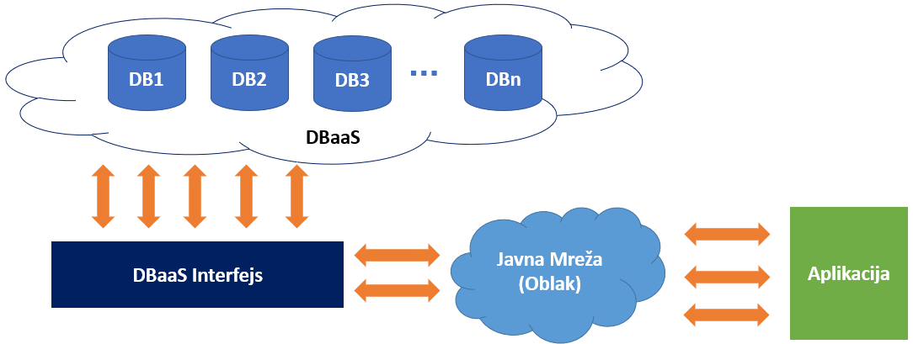

Slika 1. – Arhitektura DBaaS sistema u oblaku.

### **Vrste DBaaS servisa**

U standardnom računarskom okruženju, server baze podataka je deo lokalne računarske infrastrukture i njime se u potpunosti instalira, upravlja i pokreće IT osoblje organizacije.

Nasuprot tome, DBaaS model je usluga pretplate zasnovana na naknadi u kojoj provajder održava fizičku infrastrukturu i bazu podataka i isporučuje ih kao privatnu uslugu u oblaku. Usluga obično pokriva administrativna opterećenja visokog nivoa kao što su instalacija, početna konfiguracija, održavanje i nadogradnje. Dodatne usluge administracije baze podataka (DBA), kao što su pravljenje rezervnih kopija i upravljanje performansama, takođe mogu biti obezbeđene. Kontrola nad sadržajem i korišćenjem baze podataka je odgovornost kupca.

### **Kategorije baza podataka kod DBaaS**

DBaaS ponude su dostupne i za relacione i za NoSQL tipove baza podataka. Relacione DBaaS ponude koriste SQL bazu podataka i nude se za tradicionalne sisteme za upravljanje bazama podataka (DBMS) kao što su Db2, Oracle, SQL Server i MySQL, kao i za sisteme baza podataka samo u oblaku kao što su Amazon RDS i Azure. NoSQL DBaaS ponude obuhvataju više tipova DBMS-a, uključujući grafove, dokumente, wide-column i key-value skladišta.

Bez obzira na tip baze podataka u oblaku, DBaaS nudi usluge elastične baze podataka za razvoj aplikacija, testiranje i primenu u proizvodnji, pristup je omogućen sa jednostavnom web konzolom i RESTful API-jem.

### **Prednosti i nedostaci DBaaS koncepta**

**Prednosti:** DBaaS model nudi neke specifične prednosti u odnosu na tradicionalno lokalno upravljanje sistemom baza podataka, uključujući:

* Smanjeni zahtevi za upravljanje – DBaaS provajder preuzima mnoga upravljačka i administrativna opterećenja.
* Eliminacija fizičke infrastrukture – infrastrukturu potrebnu za pokretanje baze podataka obezbeđuje DBaaS provajder.
* Smanjeni IT troškovi – korisnici ne moraju da upravljaju i planiraju nadogradnju hardvera baze podataka.
* Povećane uštede – korisnici ne moraju da ulažu u skup hardver, jer fizička infrastruktura više nije u prostorijama. Dodatne uštede mogu doći i od smanjenih kapitalnih izdataka, manje osoblja, smanjenih troškova električne energije i HVAC operativnih troškova i manjeg fizičkog prostora.

**Nedostaci:** postoje i kod DBaaS-a u poređenju sa tradicionalnim tehnologijama lokalnih baza podataka.

* Nedostatak kontrole nad IT infrastrukturom obično je najznačajniji problem sa DBaaS-om u odnosu na interno rešenje. U infrastrukturi kojom upravlja provajder, tehničari organizacije nemaju direktan pristup serverima i skladištu koji se koristi za pokretanje baze podataka.
* Ako dođe do prekida internet veze organizacije ili ako sistem doživi prekid na lokaciji dobavljača usluga, organizacija neće imati pristup svojim podacima sve dok provajder servisa ne popravi problem koji je uzrokovao prekid.
* Bezbednost takođe može biti zabrinuta jer je kontroliše dobavljač usluga i organizacija neće imati direktan uticaj na fizičku bezbednost servera.
* Latencija je još jedna briga. Dodatno vreme potrebno za pristup podacima preduzeća preko interneta može izazvati probleme sa performansama. Ovi problemi sa performansama rastu kada se učitavaju velike količine podataka, što je obično sporo i dugotrajno.

### **Primena DbaaS rešenja**

DBaaS model je idealan za mala i srednja preduzeća koja nemaju dobro osoblje IT odeljenja. Prebacivanje usluga i održavanja baze podataka na DBaaS provajdera omogućava malim i srednjim preduzećima da implementiraju aplikacije i sisteme koje inače ne bi mogli da priušte da izgrade i podrže lokalno. Radna opterećenja koja uključuju podatke sa strogim regulatornim zahtevima možda nisu prikladna za DBaaS model. Štaviše, kritične aplikacije koje zahtevaju optimalne performanse i 99,999% radnog vremena mogu biti prikladnije za lokalnu implementaciju.

Ovo ne znači da se radna opterećenja koja su kritična za misiju ne mogu izvoditi na uslugama u oblaku, ali veći deo dosadašnjeg usvajanja DBaaS-a bio je za manje ključne aplikacije, kao što su razvojni i pilot programi, ali ipak se ovo menja, tako da će se u budućnosti sve više stvari prebacivati na oblak jer je jednostavno u generalnom smislu sistem stabilniji, jer su to provajderi koji imaju ogromno iskustvo u radu ovakvim platformama.

[7]

## **Rešenja baza podataka i skladištenja u oblaku koje nudi Azure**

Azure platforma u oblaku nudi razna rešenja, različitih baza podataka, pored toga postoje razni tipovi baza podataka i kategorija skladišnih sistema. Glavna karakteristika ovih rešenja koje platforma nudi jesu potpuno upravljana (*eng.* Full Managed) rešenja.

### **Potpuno upravljana rešenja**

Potpuno upravljana rešenja omogućavaju da se radi sa servisom produktivnije i da se glavni fokus stavi na razvoj aplikacija dok se Azure brine o upravljanju bazom podataka. Sama platforma vrši optimizaciju performansi pomoću ugrađene inteligencije, veštačke inteligencije i raznih internih sistema kojd poseduje. Azure vrši automatska ažuriranjima funkcija i zakrpe u industriji, kao i da obezbeđuje dostupnost do 99,999%. Dodatni alati koje platforma nu su već ugrađene funkcionalnosti za migracije raznih podataka na oblak u migracionog servisa koje Azure nudi.

Korisnici imaju izbor potpuno upravljanih relacionih, NoSQL baza podataka i baza podataka u memoriji koje obuhvataju vlasničke i mehanizme otvorenog koda. Potpuno upravljane baze podataka automatizuju zadatke kao što su konfigurisanje i upravljanje visokom dostupnošću, oporavak od katastrofe, pravljenje rezervnih kopija i replikacija podataka u različitim regionima, štedeći korisnicima vreme i novac.

## **Baze podataka koje Azure nudi**

### **Azure PostgreSQL**

Azure PostgreSQL je usluga Azure baze podataka zasnovana na PostgreSQL Community Edition mehanizmu baze podataka. Azure baza podataka pruža redovne PostgreSQL funkcije, plus proširene mogućnosti koje se nude na zahtev. Usluga obezbeđuje automatsko pravljenje rezervnih kopija, bezbednost na nivou preduzeća, automatizovano održavanje osnovne infrastrukture, elastično skaliranje, automatizovano nadgledanje i još mnogo toga. Samoupravljanje PostgreSQL-om u VM-u je malo izazovnije, ali omogućava da se postigne maksimalan nivo kontrole i optimizacije, kao što bi imali u lokalnom data centru.

Napomena o migraciji: Usluga migracije Azure baze podataka (DMS) podržava migracije oba u Azure bazu podataka za PostgreSQL i Azure VM. Tako da je moguće lako da se automatizuje migracija za opcije kojima se potpuno upravlja i kojima se samostalno upravlja.

### **Azure MySQL**

Postoji nekoliko opcija za pokretanje MySQL baza podataka kao usluge na Microsoft Azure oblaku:

* **Azure Database za MySQL** – usluga Azure baze podataka koja vam omogućava da pokrenete upravljanu instancu baze podataka, oslobađajući zadatke administracije baze podataka od vašeg tima, uključujući skalabilnost, rezervne kopije i visoku dostupnost .
* **Fleksibilni server** – trenutno u pregledu, je upravljana usluga koja pruža veću kontrolu nad podešavanjem MySQL baze podataka i omogućava visoku dostupnost u više zona dostupnosti.
* **MySQL koji se samostalno upravlja na Azure virtuelnim mašinama** – ovo obezbeđuje najviši nivo kontrole nad serverom baze podataka i omogućava vam da podesite okruženje, konfiguraciju i podešavanje baš kao što biste to uradili u svom lokalnom centru podataka.

[9]

### **NoSQL baze podataka kod Azure-a**

NoSQL baze podataka su baze podataka zasnovane na modelima podataka koji nisu relacione tabele. Tipovi NoSQL baza podataka uključuju ključ/vrednost, dokument, grafikon i široku kolonu. Ove baze podataka postaju sve popularnije kako organizacije stvaraju veće količine i veći izbor nestrukturiranih podataka. U Microsoft Azure postoji više opcija za NoSQL baze podataka i različiti načini za hostovanje ili primenu ovih alata. Azure ponude velikih podataka za NoSQL uključuju MongoDB, Gremlin i Cassandra.

**Azure NoSQL upravljana baza podataka sa Cosmos DB**

Najrobusnija NoSQL usluga koju Azure nudi je Cosmos DB. Ovo je upravljana usluga koja uključuje mehanizme i API-je za različite formate baza podataka. Cosmos DB uključuje funkcije za transparentnu multi-master replikaciju, globalnu distribuciju po sistemu ključ u ruke, automatsko skaliranje i više opcija za konzistentnost. Cosmos DB je primarna ponuda, ali uključuje varijacije kroz API, uključujući MongoDB, Gremlin, Table API i Cassandra.

[11]

## **MS SQL baza podataka na Azure oblaku**

Microsoft SQL Server je sistem za upravljanje relacionim bazama podataka (RDBMS) koji podržava širok spektar aplikacija za obradu transakcija, poslovnu inteligenciju i analitiku u korporativnim IT okruženjima, a samim time što je to Microsoftov proizvod pruža i podrazumevanu (potpunu) podršku na Azure Cloud platformi.

### **Vrste instanci SQL servera**

Postoje dva primarna načina za primenu SQL servera na Azure:

* **Potpuno upravljan** – model baze podataka kao usluge (DBaaS). Postoje dve DBaaS ponude na Azure za SQL Server: Azure SQL baza podataka i upravljane instance Azure SQL baze podataka.
* **Samostalno upravljano** – pokretanje Azure virtuelne mašine VM (*eng.* Virtual Machine) i postavljanje slike SQL Servera sa Azure Marketplace-a ili korisničke sopstvene prilagođene slike.

Opcija kojom se potpuno upravlja je usklađena sa modelom usluge u oblaku PaaS i uglavnom je primenljiva za aplikacije koje su izvorne u oblaku ili je reorganizovana aplikacija. IaaS model koji se samostalno upravlja, sa druge strane, daje potpunu kontrolu klijentima, jer oni imaju pristup SQL Serveru na Azure-u i mogu detaljno da podese serverske i konfiguracije baze, baš kao što bi to mogli da urade u lokalnoj SQL implementaciji .

U zavisnosti od modela implementacije koji se odabere – potpuno ili samostalno, postojaće različite opcije licenciranja, ali će put migracije verovatno biti isti.

**Licenciranje** se razlikuje u zavisnosti od korisničkog modela primene: U potpunosti se upravlja pomoću Azure SQL baze podataka – cena licence je uključena u cenu primenjene instance i naplaćuje se po satu. Drugi model licence je Azure Hibrid Benefit, koji vam omogućava da donesete sopstvenu licencu (BIOL). Hibrid Benefit je dostupan za modele primene Azure SQL baze podataka i Azure SQL upravljane instance zasnovane na v-core. Samostalno upravljana pomoću Azure VM-a – licenca može da se „plaća dok se upotrebljava“, pri čemu satnice za računanje uključuju licencu za SQL Server plus troškove licence za OS. Prednost Azure Hibrid je dostupna za klijente koji primenjuju SQL Server Enterprise i standardne osnovne VM. Migracija podataka

**Migracije podataka** Azure baze podataka, (DMS – Data Migration System) podržava migracije na Azure SQL bazu podataka, instance kojima se upravlja Azure SQL baza podataka ili Azure SQL VM. DMS pomaže da se migriraju lokalne baze podataka na Azure SQL usluge putem procesa migracije na mreži ili van mreže. Alat za procenu migracije baze podataka, koji se nudi kao deo DMS-a, pomaže u proceni izvornih baza podataka i ističe sve probleme sa kompatibilnošću tako da ih korisnik ili administrator može rešiti pre Azure migracije.

### **Potpuno upravljane Azure SQL baze podataka**

Azure SQL baza podataka se isporučuje kao potpuno upravljana usluga koja pruža najnovije mogućnosti SQL Servera. Pozadinski SQL mehanizam koristi najnovije stabilno izdanje SQL Servera za preduzeća. Mašinom baze podataka, operativnim sistemom i osnovnim hardverom upravlja Azure. Potrebno je imati na umu da su klijenti i dalje odgovorni za upravljanje svojstvima baze, prijavama, bezbednošću, revizijom, podešavanjem upita,.

**Prednosti Azure SQL baze podataka:**

Azure obezbeđuje SLA od 99,99%. Baze podataka su zaštićene putem automatizovanih rezervnih kopija Azure baze podataka i mogu se konfigurisati za dugotrajno zadržavanje do 10 godina. Drugim administrativnim zadacima kao što su zakrpe i nadogradnje takođe se upravlja bez intervencije korisnika. Potrebe za skalabilnosti baze podataka mogu se automatski rukovati preko elastičnih skupova, koji su veoma korisni u scenarijima korišćenja sa više zakupaca sa nepredvidivim obrascima korišćenja.

Azure SQL je izgrađen na istoj tehnologiji SQL Servera sa kojom su korisnici već upoznati, tako da ne moraju ponovo da uče svoje SQL veštine prilikom upotrebe sistema. Ovo omogućava da se razvija aplikacija jednom koristeći postojeće SQL veštine i da se primeni na bilo koju Azure SQL bazu podataka u oblaku na Azure-u. Azure je jedini oblak sa doslednom bazom SQL koda koja se proteže od ivice (*eng.* Edge) do oblaka.

[12]

**Nedostaci Azure SQL baze podataka**

Iako su mnoge aktivnosti administracije DB-a preuzete u Azure SQL Server, korisnici bi mogli smatrati da su one ograničavajuće u određenim okolnostima. Na primer:

* Azure SQL baza podataka podržava samo najnoviju verziju SQL Servera, tako da je neophodno migrirati baze podataka koje koriste stariju verziju.
* Takođe ne postoji garancija za tačno vreme održavanja DB.
* DBaaS usluge su raspoređene u Azure-u i mogu se povezati sa lokalnim centrima podataka, međutim, to zahteva specijalizovanu konfiguraciju, koja zahteva specijalizovanu tehničku ekspertizu.
* Neke SQL funkcije kao što su CLR, proširene uskladištene procedure i tokovi datoteka nisu podržane od strane Azure SQL-a Instance kojima se upravlja bazom podataka.
* Upravljane usluge koriste ugrađenu Azure skladište, što nudi ograničene mogućnosti za prilagođavanje van fiksnih SQL-ova. U primeni u preduzećima, sloju za skladištenje je potrebna dodatna fleksibilnost i funkcije upravljanja podacima u poređenju sa onim što podržava izvorno skladište u oblaku.
* Za administratore SQL Servera, postojaće kriva učenja pre nego što preuzmu konfiguraciju i upravljanje Azure SQL bazom podataka.

### **Karakteristike Azure SQL upravljane instance**

Azure SQL upravljana instanca je opcija implementacije kojom se u potpunosti upravlja, dizajnirana da obezbedi skoro savršenu kompatibilnost za SQL migracije. Može se koristiti Azure SQL upravljana instanca da bi se podigla i migrirala SQL aplikacija, a zatim se mogu iskoristiti jedinstvene Azure SQL funkcije, kao što su povezani serveri, brokeri usluga i pošta baze podataka. Međutim, pre korišćenja upravljanih instanci, moraju se uzeti u obzir cene usluge, povezanost, autentifikaciju i obezbeđivanje.

**Azure opcije za SQL**

Pre nego što se fokusiramo na Azure SQL upravljane instance, potrebno je da se razumeju različite opcije koje pruža Azure SQL baza podataka. U okviru ove usluge, mogu da se primene baze podataka kao:

* **Pojedinačne baze podataka** – svaka instanca ima sopstvene resurse i funkcije poput jedne baze podataka na SQL Serveru. Ova opcija implementacije je dizajnirana za razvoj i korišćenje sa Cloud-native, takođe je dostupna u varijantama bez servera i Hyperscale.
* **Elastični skupovi** – kolekcija pojedinačnih baza podataka koji koriste deljene resurse. Ova opcija primene je dizajnirana za razvoj aplikacija koje su izvorne u oblaku sa šablonom za više korisnika. Možete ga koristiti i za optimizaciju korišćenja resursa za baze podataka sa promenljivim zahtevima za korišćenje.
* **Upravljane instance** – klaster sistemskih i korisničkih baza podataka koje koriste deljene resurse. Ova opcija implementacije je dizajnirana da oponaša on-prem funkcionalnost SQL Servera.

Azure SQL upravljana instanca je dizajnirana da obezbedi skoro savršenu kompatibilnost sa najnovijim SQL Server-om (Enterprise Edition) Database Engine koji se koristi za lokalne baze podataka. Ove instance omogućavaju da se primeni izvorna virtuelna mreža (VNet) koja imitira lokalnu primenu i povećava bezbednost.

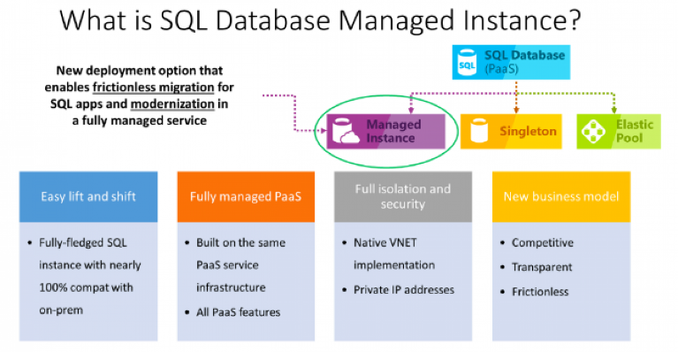

Slika 2. – Azure upravljana instanca. [13]

Upravljane instance omogućavaju da se pristupa skalabilnosti i dostupnosti u oblaku dok se eliminišu odgovornosti održavanja infrastrukture, ažuriranja i pravljenja rezervnih kopija.

**Cene Azure SQL upravljane instance**

Kada se koristi instanca upravljana Azure SQL bazom podataka, može da se birate između dva nivoa usluge:

* **Opšte namene** – dizajniran za aplikacije koje nisu kritične za misiju sa standardnim IO latencijom i zahtevima za performanse. Sa ovim nivoom dobijate pristup do 8TB Azure Blob skladišta visokih performansi i ugrađenu dostupnost osiguranu sa Azure Service Fabric.
* **Business kritično** – dizajniran za kritične aplikacije koje zahtevaju malo kašnjenje i koje imaju nisku toleranciju za uticaje na performanse koje stvara održavanje. Sa ovim nivoom dobijate pristup replici samo za čitanje, do 4TB lokalnog SSD skladišta, visoku dostupnost preko Alvais On Availabiliti grupa i Azure Service Fabric-a i OLTP-a u memoriji. Cene za upravljane instance zavise od nivoa birate u kombinaciji sa brojem CPU jezgara koji su vam potrebni. Ispod je tabela koja sumira ove cene. Cene u oblaku su podložne čestim promenama, za ažurne cene i dodatne opcije cena pogledajte zvaničnu stranicu sa cenama.

[10]

**Primer naplate i obračuna troškova u zavisnosti od specifikacije**

Naravno usluge servisa opšte namene su dosta jeftinije tako da su u nastavku prikazani neki od cenovnika za servisne usluge baze podataka, za isti hardverski sistem.

**Opšte namene:**

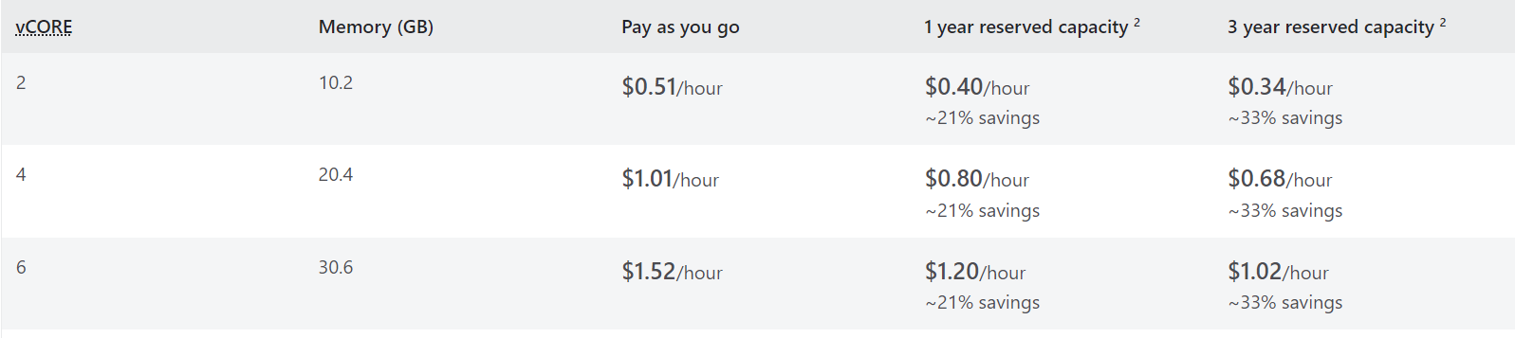

Slika 3. – cenovnik usluga za servis opšte namene. [14]

**Business kritično:**

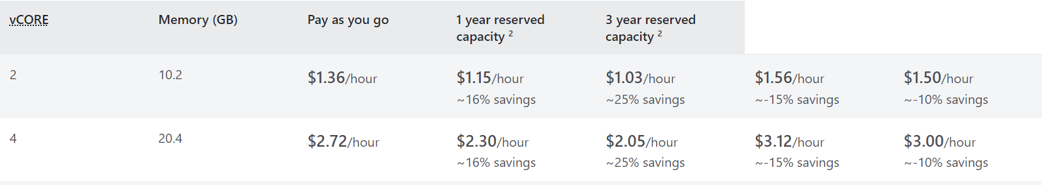

Slika 4. – cenovnik usluga za business kritični servis. [14]

Naravno kada su upitanju business kritični servisi korisnik može zahtevati i razne vrste pogodnosti, u odnosu na servis opšte namene, pa tako uzo povećanje troškova se može dobiti kraći odziv, breže skladište i još dosta drugih pogodnosti.

# **Azure SQL konfiguracija, primeri i načini upotrebe**

Kod Azure platforme postoje 3 osnovna tipa instanci kije možemo kreirati, od kojih će biti obrađena samo: Azure SQL Database (DB). Druga i treća vrsta su i Azure SQL Managed Instance (MI) i Azure SQL Virtual Machines koji ne predstavljaju konkretno koncept DBaaS već predstavlja bazu podataka i generalno sistem definisan kao infrastruktura IaaS.

Svi primeri biće prikazani u obliku grafičkog interfejsa koji nudi Azure platforma. Kako bi korisnik mogao da vrši odgovarajuće akcije na platformi, naravno neophodan je nalog sa registrovanom platnom karticom kako bi Microsoft mogao da alocira novčana sredstva za potrebe zakupa resursa i funkcionalnosti.

## **Primer jedinstvene (single) baze podataka**

Single baza podataka je potpuno upravljana platforma kao usluga (PaaS) baza podataka kao usluga (DbaaS) koja je idealan mehanizam za skladištenje za moderne aplikacije zasnovane na oblaku. U ovom odeljku ćete naučiti kako da brzo konfigurišete i kreirate jednu bazu podataka u Azure SQL bazi podataka.

U ovom odeljku definisani su koraci koji omogućavaju da se kreira single baza podataka, konfiguriše pravilo zaštitnog zida (*eng.* Firewall) na nivou servera, a zatim uvoženje bazu podataka u novu jedinstvenu/signle bazu podataka koristeći .bacpac datoteku:

### **Kreiranje jedinstvene / single baze podataka pomoću Azure portala.**

**Korak 1** – na Azure portalu potrebno se je navigirati na SQL Deployment option stranici. Na stranici izabrati kao resurs Single Database, i izabrati opciju Create.

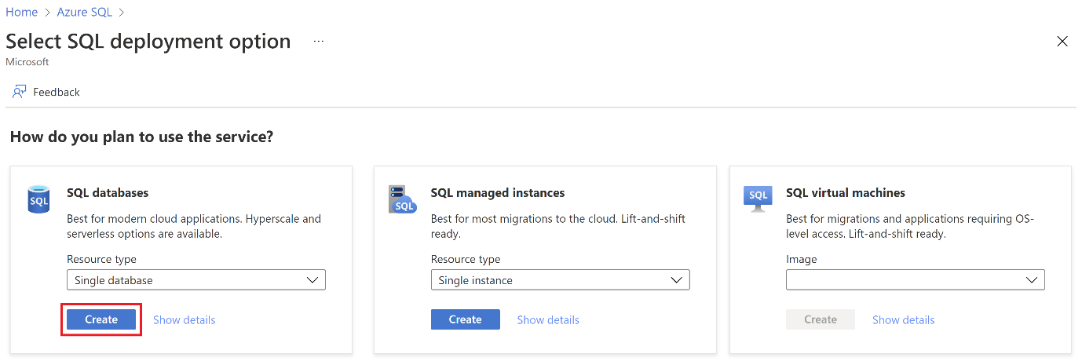

Slika 5. – izbor vrste SQL baze podataka. [15]

**Korak 2** – Na sledećoj stranici potrebno je izabrati obcije o pretplati, a nakon toga je potrebno kreriati grupu resursa ili iskoristiti postojeću.

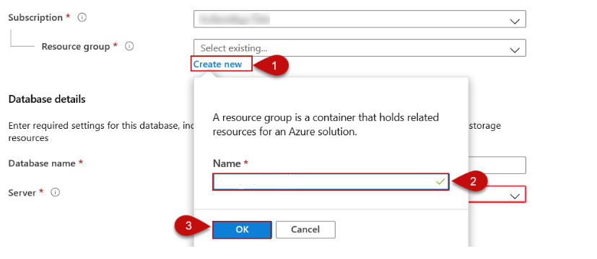

Slika 5. – podešavanje grupe resursa. [16]

**Korak 3** – Kreiranje imena baze podataka koje treba biti jedinstveno na konkretnom nalogu, a nakon toga potrebno je konfigurisati server, može se izabrati postojeći ili kreirati novi.

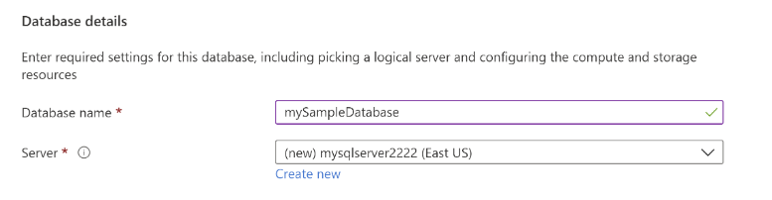

Slika 6. – podešavanje imena i servera. [15]

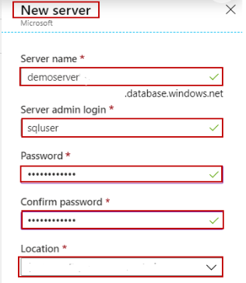

Ukoliko server ne postoji potrebno ga je kreirati. Kreiranje je jednostavno: klikom na opciju **Create new** otvara se sa strane forma u kojoj se specificira jedinstveno ime servera, ime admin login korisnika kao i šifra logovanja.

Kada se sve ovo podesi potrebno je još i izabrati iz padajućeg menija **Location**  region na kome treba server biti postavljen. Ovo je jako bitna opcija s obzirom da se gleda da server baze podataka uvek bude blizu klijentima koji tim podacima pristupaju kako bi se smanjilo kašnjenje.

Slika 7. – kreiranje novog servera. [16]

Opcija Elastic pool za potrebe ovog primera će biti postavjena na **No**.

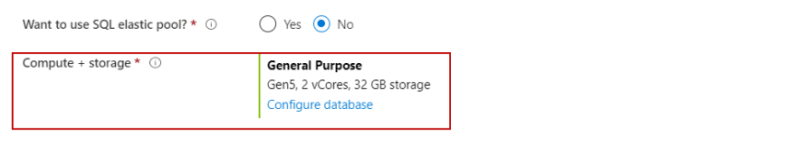

**Korak 4** – Model plaćanja određuje segmentaciju opcija za performanse i cene, a to su:

* Model kupovine zasnovan na virtuelnom jezgru (vCore).
* Model kupovine zasnovan na jedinici transakcije baze podataka (DTU).

U ovom koraku ćemo izabrati model kupovine Azure SQL baze podataka koji podrazumeva model zasnovan na vCore. Ova opcija direktno utiče na performanse i cenu raspoređene baze podataka. Podrazumevano će biti ponuđena konfiguracija Gen5, 2 vCores, 32 GB skladištenja.



Slika 8. – podešavanje računarskih resursa i skladišta. [16]

**Korak 5** – Način plaćanja i okvirna, očekivana cena usluga. U sekciji **Billing Options** biramo opciju Pay as you go. Ova opcija daje potpunu slobodu plaćanja i obračunavanje troškova se vrši u toku životnog, aktivnog ciklusa baze podatka odnosno resursa. Međutim postoje opcije rezervacije plana na 1 ili 3 godine što povećava inicijalne troškove ali na duže staze kao što se vidi iz priloženog doprinosi uštedi od ~20% do ~30% što može dosta značiti. Na slici 9 se takođe mogu videti očekivani mesečni troškovi za konfigurisani sistem.

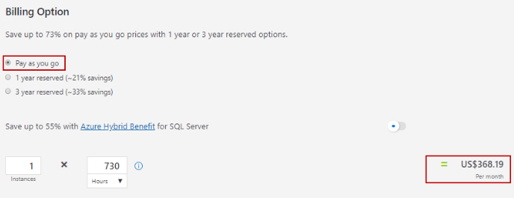

Slika 9. – podešavanje načina plaćanja i prikaz očekivanih troškova. [16]

### **Podešavanje mreže i zaštite baze podataka**

Nakon što su podešeni parametri vezani za instancu kao i resursi koji su neophodni za samo izvršavanje SQL baze podataka, neophodno je podesiti i mrežne karakteristike kao i karakteristike zaštite. Zaštita je veoma bina kada su upitaju baze podataka u oblaku, jer se tu radi bazi podataka sa svojim podacima koja se nalazi na javnoj mreži, i tehnički svako ko dobije pristup bazi može joj pristupiti sa bilo koje lokacije. Zbog toga je potrebno podesiti mrežne parametre i bezbednost kako bi se definisale zaštite pristupa, autentifikacija i autorizacija. Naravno veliki deo zaštitnih mehanizma su obezbeđeni od strane platforme tako da se na korisniku ostavlja samo izbor adekvatnih podešavanja. I to se može izvršiti na sledeći način:

**Korak 6** – U odeljku podešavanja **Networking** potrebno je u odelju **Network connectivity**  potrebno je izabrati vrstu konekcije.

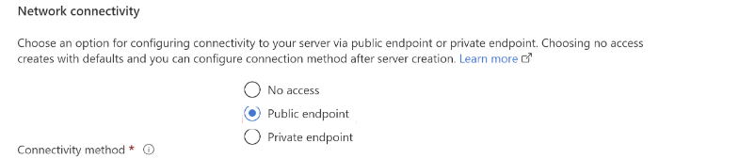

Slika 10. – podešavanje konekcije baze podataka. [15]

U ovom delu postoje tri opcije: Opcija bez pristupa gde je baza skroz zatvorena i ne postoji pristup konekciji osim kreatora baze, zatim postoje javna pristupna tačka kojoj svako može pristupiti koja će biti izabrana za ovaj primer, i postoji privatna pristupna tačka kojoj može pristupiti samo grupa korisnika kojoj su date privilegije pristupa.

**Korak 7** – Vrši se podešavanje pristupa Azure-ovih servisa i resursa konkretnom serveru i podešavanje IP adrese. U ovom odeljku su dostupne dve opcije: prva opcija kojom se dozvoljava ili ne dozvoljava pristup drugih Azure servisa i resursa konkretnom serveru i druga opcija dodaje unos klijentske IP adrese firewall-u servera.

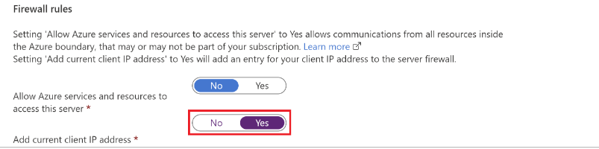

Slika 11. – podešavanje Firewall pravila. [15]

**Korak 8** – Postavlja se zaštita baze podataka, i tu se postavlja Azure Defender. Ova usluga se takođe naplaćuje tako da ona predstavlja dodatni trošak povrh cene usluga baze podatakta, ali je preko potrebna kako bi se imala bezbedna baza podataka. Ovaj deo se podešava posebno na Azure portalu u okviru odeljka **Defender for Cloud** i u Enviroment Settings postaljvamo subskripciju za odgovarajuće okruženje konkretnom u ovom slučaju za Azure SQL Database.

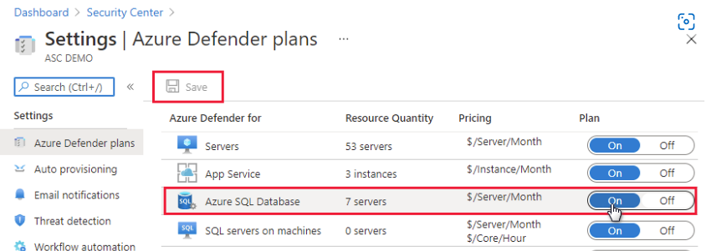

Slika 12. – podešavanje Azure Defender subskripcije. [15]

**Korak 9** – Postavljanje podataka u bazi. Ovaj korak daje nekoliko mogućnosti: prva je da se napravi prazna baza podataka što u većini komercijalnih slučajeva se i koristi, druga opcija je da se kreira baza podataka na osnovu podataka i backup-a što može takođe biti korisno kada se rekreira baza i treća opcija je kreiranje baze sa sample podacima kako bi se omogućilo adekvatno testiranje platforme i alata što će za potrebe ovog primera biti izabrano.

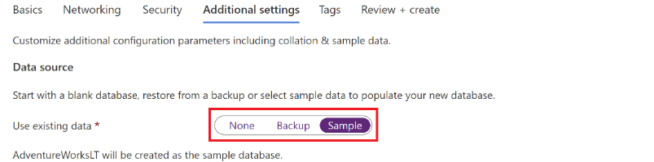

Slika 13. – podešavanje početnog stanja baze podataka. [15]

Ako korisnik ima postojeću bazu podataka na SQL Server-u koju želit da migrira u Azure SQL bazu podataka, trebalo bi da instalira pomoćni alat za migraciju podataka (DMA) koji će analizirati bazu podataka na SQL Server-u i pronaći bilo koji problem koji bi mogao da blokira migraciju. Ako ne pronađe problem, može da se izveze bazu podataka kao .bacpac datoteka i da se uveze pomoću Azure portala ili SqlPackage-a.

Nakon što su svi ovi koraci uspešno završeni baza podataka je kreirana, korisnik će biti prebačen na stranici gde ce mu biti izdat spisak svih resursa, funkcionalnosti i usluga koje je iskoristi i izabrao zbog provere i nakon toga će imati opciu **Create** kojom završava kreiranje.

### **Povezivanje sa bazom podataka**

Povezivanje sa bazom podataka u okviru Azure portala je jako jednostavno. U odeljku **SQL Databases** izaberemo željenu bazu podataka i otvoriće se stranica sa kontrolnim panelom baze podataka. Nakon toga ukoliko želimo da izvršimo upit, samo izaberemo **Query Editor**.

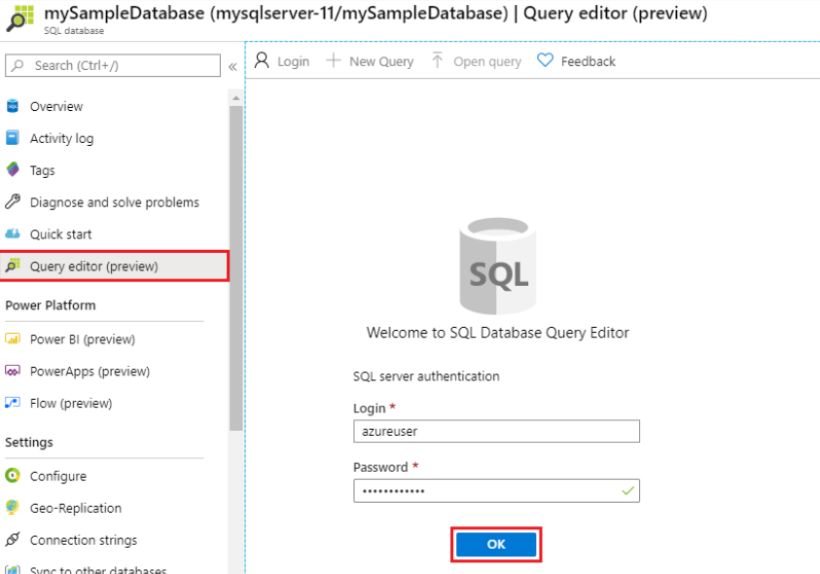

Slika 14. – kontrolni panel Azure baze podataka. [15]

Na sličan način se bazi podataka može pristupiti i iz nekog od alata sa lokalne mašine, gde se treba podesiti adresa konekcije baze, kao i korisničko ime i šifra, Kada se povežemo dalje se sve može raditi kao da se radi sa lokalnom bazom podataka.

# **Zaključak**

Kao što se može zaključiti platforme koje se zasnivaju na modelu oblaka postaju sve češći izbor svih vrsta korisnika, od malih preduzeća pa sve do velikih kompanija, jer nudi mnogo mogućnosti i fleksibilnosti kao i veliku uštedu u odnosu na lokalnu infrastrukturu o kojoj sam korisnik mora da brine što dodatno povećava troškove. Sa povećanjem potrebe i upotrebe oblaka javalja se i popularizacija usluga zasnovanih na servisima od kojih je DBaaS odnosno baza podataka kao servis sve popularnija jer nudi dosta jednostavno rešenje.

Druge javne platforme u oblaku kao što su Amazon Web Services i Google Cloud Platform takođe pružaju slične mogućnosti kao što je Microsoft Azure. Međutim, sa velikom brzinom kojom Microsoft lansira nove komponente u Azure-u, očigledno je da ima više bodova na tržištu. Pouzdani Microsoft partneri kao što je Saviant pomažu preduzećima da izgrade skalabilne i bezbedne izvorne aplikacije u oblaku tako što će u potpunosti iskoristiti prednosti Azure platforme. [5]

DBaaS pruža veoma dobru integracuju baze podataka u okviru servisa, i sam Azure nudi različite vrste baza podataka od kojih SQL Server nudi najbolju integraciju soobzirom da je to takođe proizvod od strane Microsoft-a. U suštini, Azure zamenjuje ili dopunjuje korisnikovu lokalnu infrastrukturu. Međutim, on pruža širok spektar drugih usluga koje poboljšavaju funkcionisanje nekoliko odeljka ili delova u samoj organizaciji i pomažu korisniku da reši kritične poslovne probleme. Glavni prednost je što više nema potrebe za lokalnom infrastrukturom, timovima za održavanje i velike odgovornosti prema njoj već je sve to prepušteno oblaku, a opet korisnik pristupa bazi na sličan način kao da je lokalna.

Na primer, korisnik može da dobijete uvid u velike podatke pomoću Azure analitike i da upravlja svojim velikim brojem različitih servisa uređaja na objedinjenoj Azure platformi, omogućeno je komuniciranje sa svojim korisnicima preko različitih platformi i dobije bezbedno i skalabilno skladište podataka u oblaku. Takođe može se izvršiti automatizacija razvoja, testiranja i primenu pomoću DevOps-a i isporučiti sadržaj širom sveta bez ikakvih problema sa kašnjenjem. Ove usluge su samo uvid u ono što Azure može da učini za poslovanje. Mnoga preduzeća širom sveta koriste mogućnosti Microsoft Azure aplikacija da bi optimizovali svoje poslovne modele jer to revolucioniše ukupnu infrastrukturu i performanse aplikacija.

Koncept baza podataka u oblaku će se sve više upotrebljavati, i u budućnosti gotovo da neće biti potrebe i realne isplativosti za sopstvena / lokalna rešenja jer ova vrsta poslovanja nosi mnogo manje rizike po poslovanje.

# **Literatura**

[1] [Cloud Storage Definition (investopedia.com)](https://www.investopedia.com/terms/c/cloud-storage.asp) - <https://www.investopedia.com/terms/c/cloud-storage.asp>

[2] [Managed Databases | Microsoft Azure](https://azure.microsoft.com/en-us/solutions/databases/#overview) - <https://azure.microsoft.com/en-us/solutions/databases/#overview>

[3] [Azure Databases - Types of Databases on Azure | Microsoft Azure](https://azure.microsoft.com/en-us/product-categories/databases/) - <https://azure.microsoft.com/en-us/product-categories/databases/>

[4] [Microsoft Azure - Wikipedia](https://en.wikipedia.org/wiki/Microsoft_Azure) - <https://en.wikipedia.org/wiki/Microsoft_Azure>

[5] [10 reasons why to choose Azure for your Enterprise (saviantconsulting.com)](https://www.saviantconsulting.com/blog/10-reasons-why-choose-microsoft-azure.aspx) - <https://www.saviantconsulting.com/blog/10-reasons-why-choose-microsoft-azure.aspx>

[6] [An Overview of Microsoft Azure Services | Splunk](https://www.splunk.com/en_us/blog/devops/an-overview-of-microsoft-azure-services.html) - <https://www.splunk.com/en_us/blog/devops/an-overview-of-microsoft-azure-services.html>

[7] [What is database as a service (DBaaS)? (techtarget.com)](https://www.techtarget.com/searchdatamanagement/definition/database-as-a-service-DBaaS) - <https://www.techtarget.com/searchdatamanagement/definition/database-as-a-service-DBaaS>

[8] [What is DBaaS (Database-as-a-Service) | IBM](https://www.ibm.com/cloud/learn/dbaas) - <https://www.ibm.com/cloud/learn/dbaas>

[9] [Azure: Managed or Self-Managed? (netapp.com)](https://cloud.netapp.com/blog/azure-cvo-blg-azure-postgresql-managed-or-self-managed) - <https://cloud.netapp.com/blog/azure-cvo-blg-azure-postgresql-managed-or-self-managed>

[10] [Azure SQL Managed Instance Explained: Key Features & Challenges (netapp.com)](https://cloud.netapp.com/blog/azure-cvo-blg-azure-sql-managed-instance-explained-key-features-challenges#H_H4) - <https://cloud.netapp.com/blog/azure-cvo-blg-azure-sql-managed-instance-explained-key-features-challenges#H_H4>

[11] [Azure NoSQL: Types, Services, and a Quick Tutorial (netapp.com)](https://cloud.netapp.com/blog/azure-cvo-blg-azure-nosql-types-services-and-a-quick-tutorial) - <https://cloud.netapp.com/blog/azure-cvo-blg-azure-nosql-types-services-and-a-quick-tutorial>

[12] [Azure SQL Server: Managed Service vs Self Managed (netapp.com)](https://cloud.netapp.com/blog/azure-cvo-blg-azure-sql-server-managed-service-vs.-managed-storage#H_H2) - <https://cloud.netapp.com/blog/azure-cvo-blg-azure-sql-server-managed-service-vs.-managed-storage#H_H2>

[13] [Azure SQL Database Managed Instance: Easing the Move from On Premise t (itprotoday.com)](https://www.itprotoday.com/sql-server/azure-sql-database-managed-instance-easing-move-premise-cloud) - <https://www.itprotoday.com/sql-server/azure-sql-database-managed-instance-easing-move-premise-cloud>

[14] [Pricing - Azure SQL Database Single Database | Microsoft Azure](https://azure.microsoft.com/en-us/pricing/details/azure-sql-database/single/) - <https://azure.microsoft.com/en-us/pricing/details/azure-sql-database/single/>

[15] [Azure SQL Managed Instance documentation - Azure SQL | Microsoft Docs](https://docs.microsoft.com/en-us/azure/azure-sql/managed-instance/?view=azuresql) - <https://docs.microsoft.com/en-us/azure/azure-sql/managed-instance/?view=azuresql>

[16] [Getting started with Azure SQL Database (sqlshack.com)](https://www.sqlshack.com/getting-started-with-azure-sql-database/) - <https://www.sqlshack.com/getting-started-with-azure-sql-database/>